LAPORAN UJIAN TENGAH SEMESTER (UTS)
IMPLEMENTASI ALGORITMA GREEDY BEST-FIRST SEARCH
DAN A* (A-STAR) UNTUK PENCARIAN RUTE PADA GRAF
Dosen Pengampu:
DR. YUNIFA MIFTACHUL ARIF, M.T.



Ahmad Kholishun Ni'am_240605110208
Ivan Ghozali_240605110185
Satria Badrus Salam Al Muhibbin_240605110201

PROGRAM STUDI TEKNIK INFORMATIKA
FAKULTAS SAINS DAN TEKNOLOGI
UNIVERSITAS ISLAM NEGERI MAULANA MALIK IBRAHIM MALANG
GANJIL 2026

1. PENDAHULUAN

1.1 Latar Belakang
Algoritma pencarian merupakan salah satu konsep penting dalam kecerdasan buatan untuk menemukan rute dari titik awal menuju titik tujuan. Dua algoritma yang dapat digunakan adalah Greedy Best-First Search dan A*. Keduanya menggunakan nilai heuristik untuk menentukan kandidat node yang diproses, tetapi memiliki cara penilaian yang berbeda.
Pada implementasi ini, graf berarah terdiri atas node S, A, B, C, D, E, dan G. Node S menjadi titik awal, sedangkan G menjadi tujuan. Setiap sisi memiliki bobot biaya. Program Python menggunakan NetworkX untuk membentuk graf dan Matplotlib untuk menampilkan proses penelusuran secara visual.

1.2 Tujuan
- Mengimplementasikan algoritma Greedy Best-First Search dan A* pada graf yang sama.
- Memahami penggunaan heuristik Manhattan Distance dalam proses pencarian.
- Membandingkan rute dan biaya yang diperoleh kedua algoritma.
- Menampilkan tahapan pencarian melalui visualisasi graf.

2. DASAR TEORI

2.1 Representasi Graf
Graf direpresentasikan sebagai daftar ketetanggaan (adjacency list). Setiap node menyimpan node tujuan yang dapat dicapai beserta bobot sisinya. Berdasarkan kode, sisi dan bobot yang digunakan adalah:
Sisi | Bobot | Sisi | Bobot
S → A | 1 | S → B | 1
A → C | 2 | B → D | 1
C → G | 4 | D → E | 1
E → G | 1

2.2 Heuristik Manhattan Distance
Nilai heuristik dihitung berdasarkan koordinat setiap node terhadap node tujuan G dengan rumus:
h(n) = |xG − xn| + |yG − yn|
Koordinat yang digunakan: S(0,1), A(1,2), B(1,0), C(2,2), D(2,0), E(3,0), dan G(4,1). Hasil perhitungan heuristik ditampilkan pada tabel berikut.
Node | Koordinat | h(n)
S | (0,1) | 4
A | (1,2) | 4
B | (1,0) | 4
C | (2,2) | 3
D | (2,0) | 3
E | (3,0) | 2
G | (4,1) | 0

2.3 Greedy Best-First Search
Greedy Best-First Search memilih node dengan nilai heuristik h(n) terkecil. Algoritma ini memprioritaskan perkiraan kedekatan terhadap tujuan dan tidak memasukkan biaya perjalanan yang telah ditempuh ke dalam nilai prioritas.

2.4 A* (A-Star)
Algoritma A* menentukan prioritas node menggunakan f(n) = g(n) + h(n). Nilai g(n) merupakan biaya aktual dari titik awal menuju node saat ini, sedangkan h(n) merupakan perkiraan biaya menuju tujuan. Dengan demikian, A* mempertimbangkan biaya yang telah dikeluarkan sekaligus perkiraan jarak ke tujuan.

3. LANGKAH KERJA / IMPLEMENTASI
- Menyiapkan Python serta pustaka NetworkX dan Matplotlib.
- Mendefinisikan graf berarah, bobot sisi, dan koordinat setiap node.
- Menghitung heuristik Manhattan Distance setiap node terhadap G.
- Menjalankan program Greedy Best-First Search dari S menuju G.
- Menjalankan program A* dari S menuju G dengan graf dan heuristik yang sama.
- Mengamati frontier, node yang dievaluasi, rute akhir, dan biaya aktual pada keluaran terminal serta visualisasi.

4. HASIL IMPLEMENTASI DAN PEMBAHASAN

4.1 Hasil Algoritma Greedy Best-First Search
Program Greedy memilih node berdasarkan h(n) terkecil. Dari S, kandidat A dan B memiliki nilai heuristik yang sama, yaitu 4. Sesuai aturan pengurutan pada kode, node A diproses lebih dahulu karena urutan alfabet. Setelah itu, node C memiliki h(n)=3 dan dipilih sebelum B. Dari C, program menambahkan G dengan h(n) = 0 sehingga tujuan dicapai melalui rute S → A → C → G.
Perhitungan biaya aktual rute Greedy:
S → A → C → G = 1 + 2 + 4 = 7

Tempatkan visualisasi graf hasil Greedy pada ruang kosong berikut:
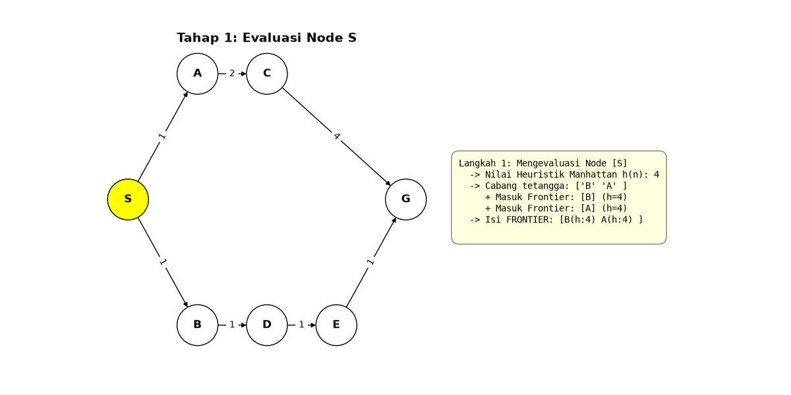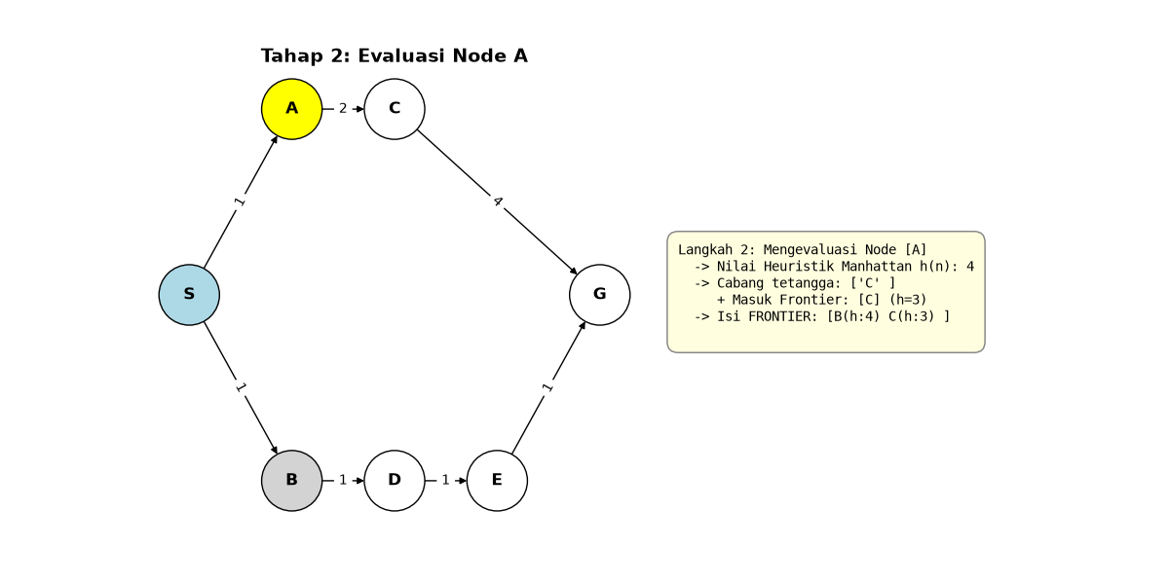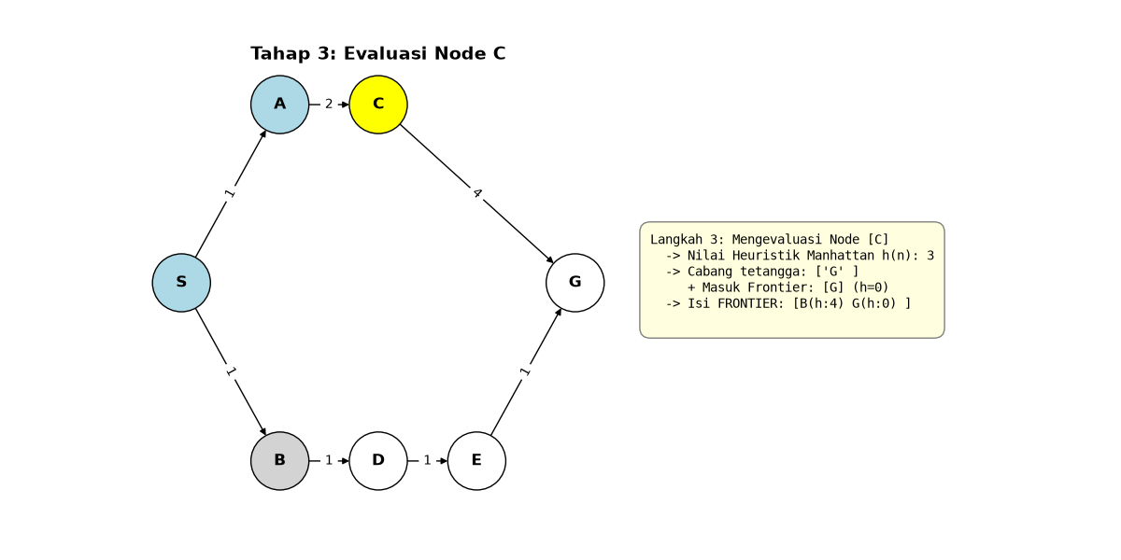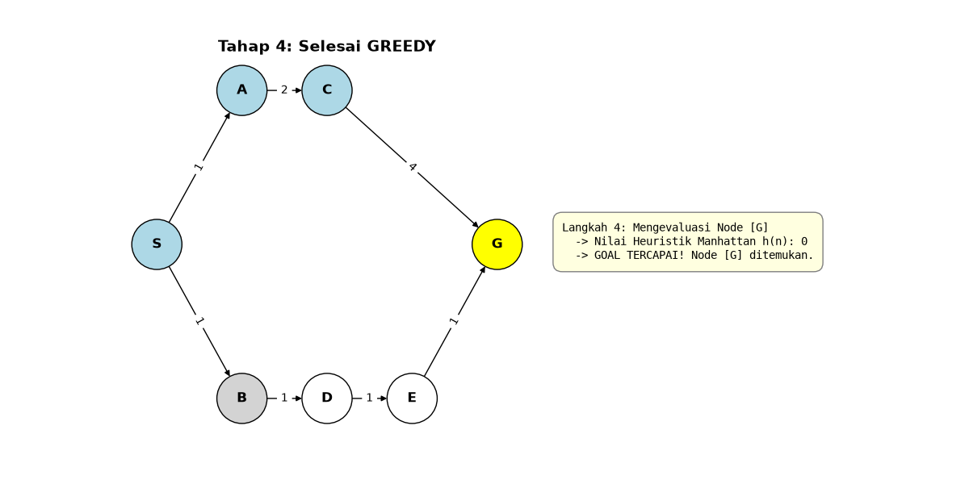
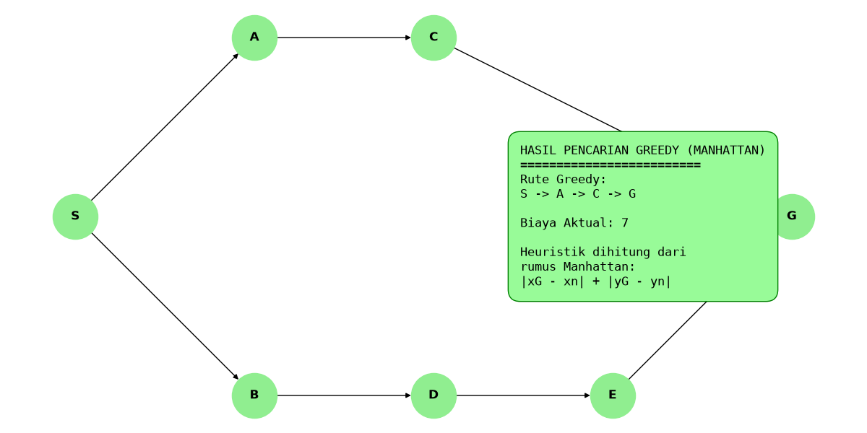
Gambar 1. Visualisasi proses dan rute akhir Greedy Best-First Search

4.2 Hasil Algoritma A*
A* mengurutkan kandidat berdasarkan f(n) = g(n) +h(n). Setelah S dievaluasi, A dan B sama-sama memiliki f(n)=5 sehingga A diproses lebih dahulu berdasarkan urutan alfabet. Namun, B kemudian menghasilkan jalur menuju D dan E dengan nilai f yang lebih rendah. Dari E, tujuan G dapat dicapai dengan biaya total 4, sehingga rute yang ditemukan adalah S → B → D → E → G.
Perhitungan biaya aktual rute A*:
S → B → D → E → G = 1 + 1 + 1 + 1 = 4
Tempatkan visualisasi graf hasil A* pada ruang kosong berikut:
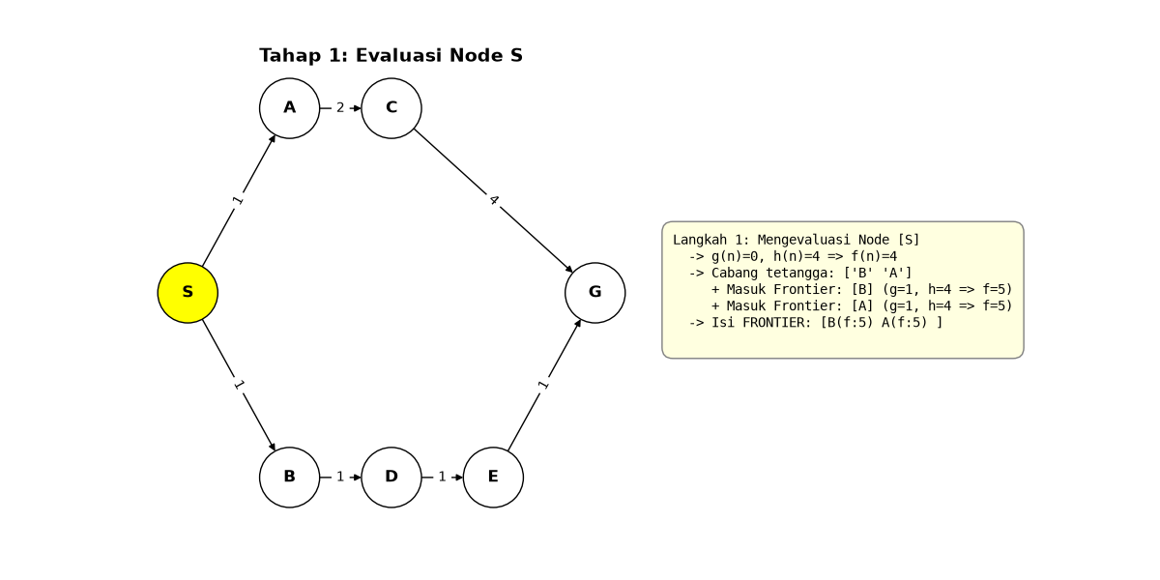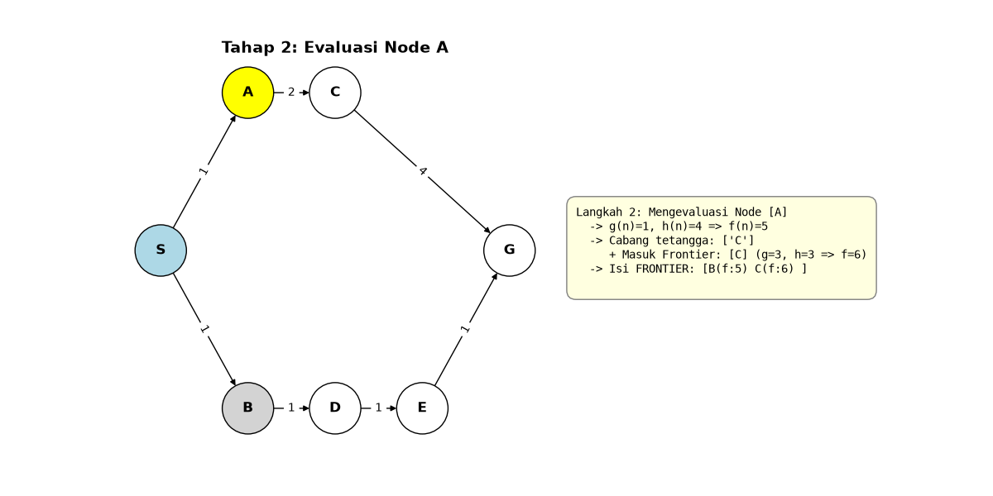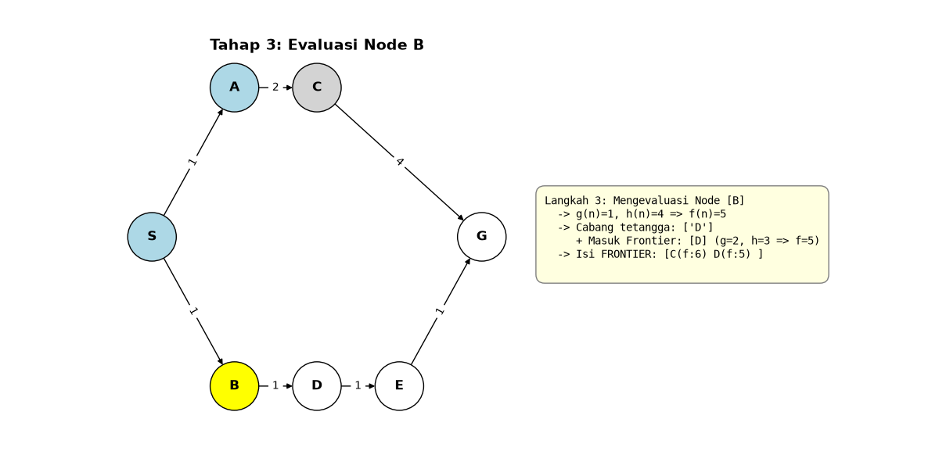
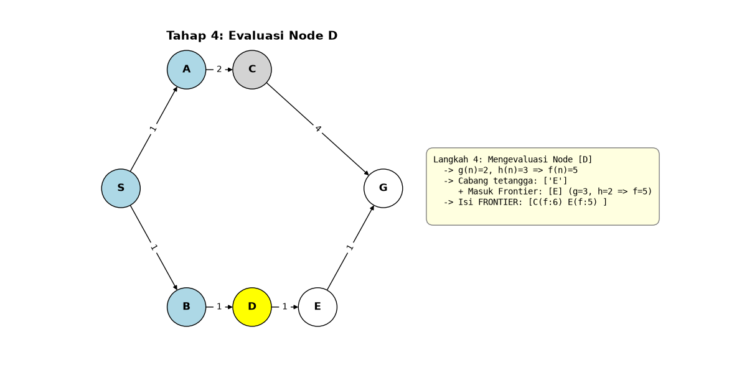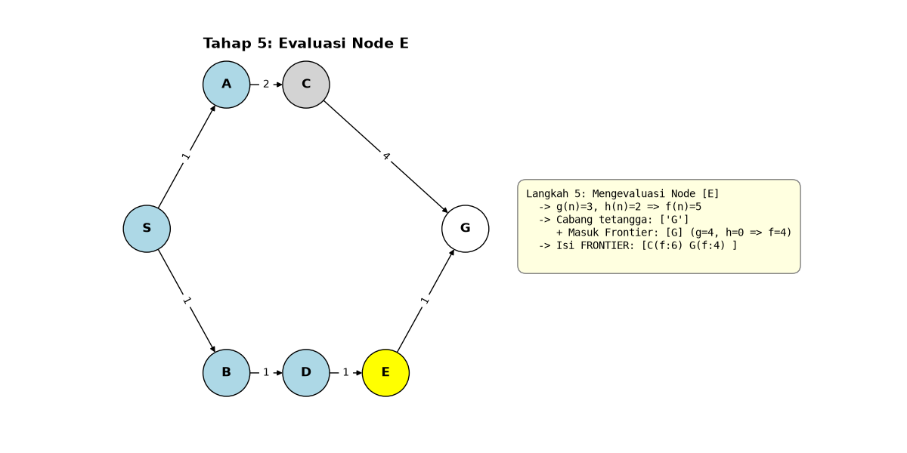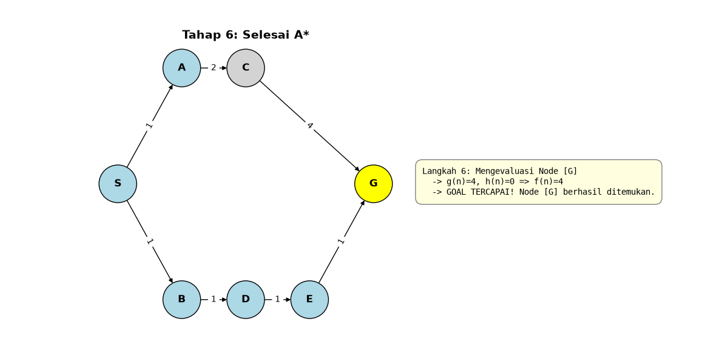
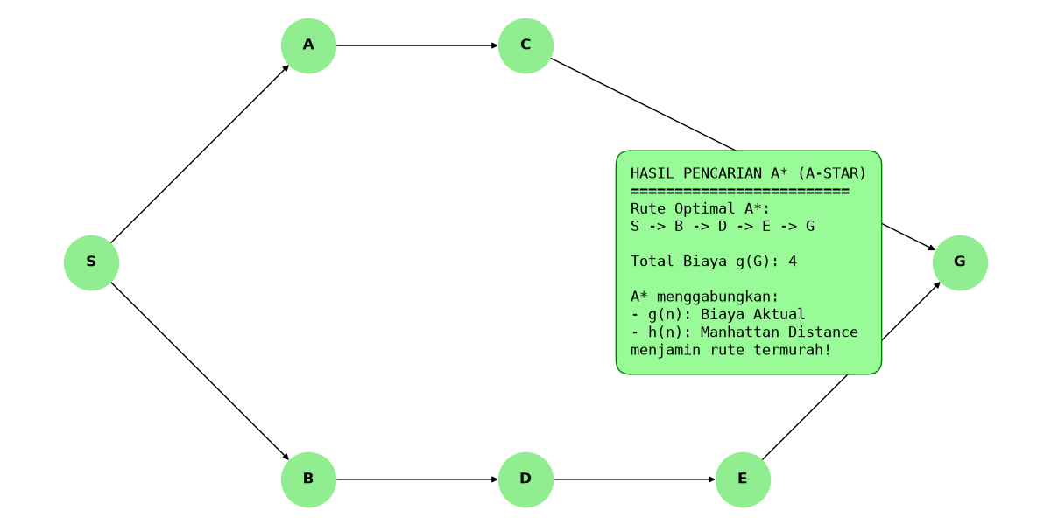
Gambar 2. Visualisasi proses dan rute akhir A*

4.3 Perbandingan Hasil
Aspek | Greedy Best-First Search | A*
Prioritas | h(n) | f(n) = g(n) + h(n)
Rute yang ditemukan | S → A → C → G | S → B → D → E → G
Biaya aktual | 7 | 4
Pertimbangan biaya perjalanan | Tidak secara langsung | Ya, melalui g(n)
Pada graf yang diuji, biaya rute A* adalah 4, sedangkan biaya rute Greedy adalah 7. Dengan demikian, rute A* yang ditemukan lebih murah 3 satuan biaya pada kasus ini. Hasil ini menunjukkan bahwa pemilihan node hanya berdasarkan heuristik dapat menghasilkan rute yang bukan paling murah.
Catatan metodologis: implementasi menghitung Manhattan Distance dari koordinat node. Pada graf ini, nilai h(D) = 3, sedangkan biaya aktual dari D ke G adalah 2. Karena heuristik tersebut melebihi biaya sebenarnya pada node D, syarat heuristik admissible tidak terpenuhi. Oleh sebab itu, hasil eksperimen menunjukkan A* menemukan rute termurah pada graf ini, tetapi jaminan optimalitas umum tidak dapat disimpulkan hanya dari konfigurasi heuristik ini.

5. KESIMPULAN
Berdasarkan implementasi dan pengujian pada graf berarah dari S menuju G, algoritma Greedy Best-First Search menghasilkan rute S → A → C → G dengan biaya 7. Sementara itu, algoritma A* menghasilkan rute S → B → D → E → G dengan biaya 4. Perbedaan tersebut terjadi karena Greedy memilih node berdasarkan nilai heuristik h(n), sedangkan A* mempertimbangkan biaya aktual g(n) dan heuristik h(n) melalui fungsi evaluasi f(n) = g(n) + h(n).
Pada pengujian ini, A* menghasilkan rute dengan biaya lebih rendah dibandingkan Greedy. Visualisasi graf membantu memperlihatkan urutan evaluasi node dan rute yang ditemukan. Namun, karena heuristik Manhattan pada konfigurasi ini tidak admissible untuk seluruh node, pengujian lanjutan dengan heuristik yang memenuhi syarat atau graf tambahan diperlukan untuk menguji jaminan optimalitas A* secara lebih kuat.

LAMPIRAN
Link Github | https://github.com/Satria6Salam/-Greedy-dan-Astar/tree/main

